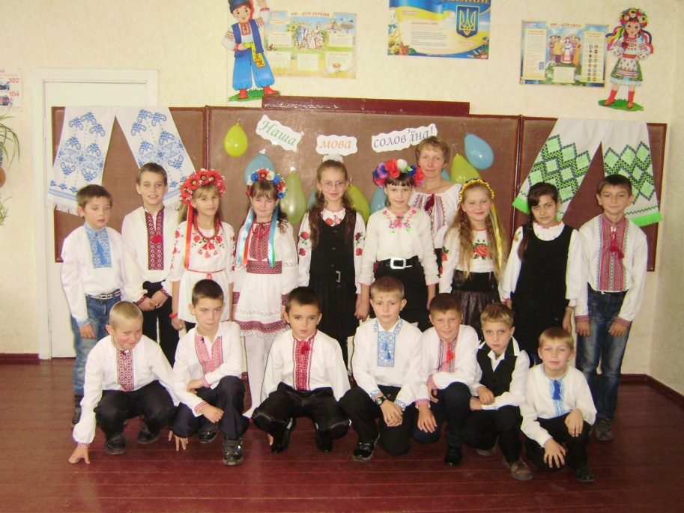

Дитина, яку заохочують, вчиться вірити в себе.

Дитина, оточена толерантністю, вчиться бути терплячою.

Дитина, яку хвалять, вчиться вдячності.

Дитина, яку гідно оцінюють, вчиться, що добре мати мету.

Дитина в чесному довкіллі вчиться правди і справедливості.

Дитина оточена приязним ставленням, вчиться радості життя.

Якщо ви живете в спокої, то і ваша дитина житиме зі спокоєм в душі.

*Дороті Лов Нолт*

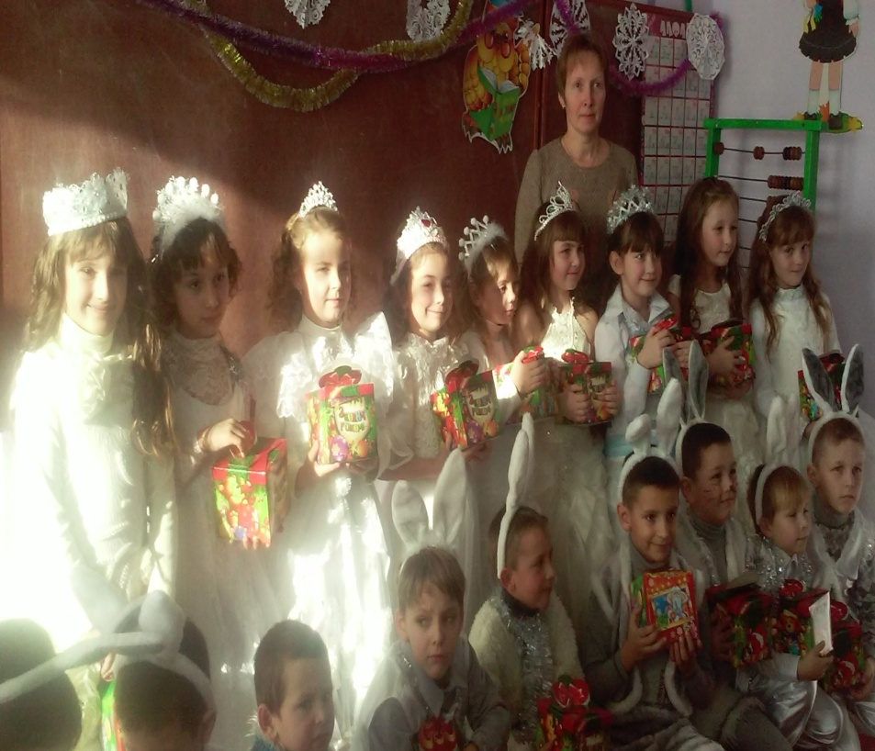

***Найкращий спосіб виховати дитину – зробити її щасливою***

***Програма виховної роботи***

***«Тайна мого «Я»***

Класний керівник

Михайловська Галина Василівна

Пояснювальна записка

У наш час, коли йде встановлення Української держави, у різних сферах життя відбуваються значні зміни: пошуки нових, прогресивних шляхів удосконалення форм і методів виховної роботи серед підростаючого покоління.

З народженням кожної дитини, з її приходом на шкільний поріг вчитель знову починає вчитися, досліджувати можливості і розвивати її талант. Тобто, кожна дитина – це нове відкриття на освітньому полі, це нові питання, які потребують нових досліджень, це нове поле діяльності вчителя.

Що є істиною, якщо ти вчитель? Звичайно, особистість дитини. Саме навколо неї має обертатися все, щоб блищали дитячі очі, щоб не згасала жадоба пізнання нового.

« Для успішного виховання вихователь має піднятися до рівня дитини», каже педагогічна мудрість. Дотримуючись цієї мудрості, педагог зберігає у собі і вихованцях кращі людські якості гуманізму, людяності, розвиває почуття відповідальності, керуючись такими життєвими істинами:

-якщо дитина живе у розумінні та товаристві, вона вчиться знаходити любов у всьому світі;

-якщо дитину постійно критикують, вона вчиться ненавидіти;

-якщо дитина живе у терпеливості, вона вчиться розуміти інших;

-якщо дитину постійно висміюють, вона стає замкнутою;

-якщо дитину хвалять, вона вчиться бути вдячною;

-якщо дитина живе у ворожому оточені, вона вчиться агресивності;

-якщо дитину підбадьорити, вона вчиться вірити в себе;

-якщо дитина живе в чесності, вона вчиться бути справедливою;

-якщо дитина живе в безпеці, вона вчиться вірити в людей;

-якщо дитину підтримують,заохочують, вона вчиться вірити у людей, цінувати себе та інших.

Така тактика педагогічної поведінки допомагає вчителеві правильно формувати дитячі душі, виховувати найвищий прояв людської особистості – бути ЛЮДИНОЮ.

Я також бажаю, щоб ввічливими, вихованими, культурними стали мої учні.

Я люблю моїх малюків за те, що вони є, люблю такими, які вони є, не хочу їх змінити, а хочу розкрити та розвинути все найпрекрасніше, що в них є.

Я прислухаюсь до думки М. Норбекова, який писав: « Всередині дитини міститься великий алмаз. Залишається тільки його знайти, дати огранку й розташувати так, щоб він засяяв всіма своїми гранями.»

Все це навело мене на думку про те, як створити цілісну особистісно орієнтовану виховну систему класу.

Вся моя робота покладена в основу виховної програми « Тайна мого « Я»».

**Програма спрямована на:**

-створення умов для самореалізації кожного вихованця;

-формування самосвідомості, самооцінки і почуття власної гідності як основи становлення гармонійно розвиненої особистості;

-формування морально- етичних якостей;

-вироблення активної життєвої позиції;

-формування почуття поваги та гордості до рідного краю.

**Очікувані результати:**

**-**підвищення рівня вихованості учнів;

-засвоєння морально- етичних правил;

-пізнання дитиною своїх здібностей;

-досягнення успіхів у справах;

-усвідомлення єдності власної долі з долею Батьківщини.

**Розділ I Я- особистість**

**Мета:** підвести дітей до усвідомлення власної унікальності та значущості, а також унікальності й значущості кожної особистості; вправляти в прийнятті рішень, що допомагають запобігти невдачам; зосередити увагу на позитивних якостях особистості; виховувати бажання вирости гармонійно розвиненою й успішною людиною.

|  |  |  |  |
| --- | --- | --- | --- |
| № п/п | Форма роботи | Зміст | Термін |
| 1  2  3  4 | Анкетування  Тренінгові заняття. Моделювання життєвих ситуацій  Конкурси віршів, пісень, малюнків  Години спілкування | Визначення уподобань і здібностей учнів  Хороший хлопчик, хороша дівчинка: які вони?  Такий лише я один  Як сподобатися людям?  Яким я є і яким прагну бути?  Як оцінювати себе?  Як ставитися до невдач?  Мій настрій  Який( яка? ) я?  Моя іграшка  Світ моїми очима  Моє ім’я  Я розкажу вам про себе  Як повірити у свої сили?  Навіщо оцінювати себе?  Посієш звичку- пожнеш характер  Як я змінився? | 1-4 кл.  1 кл.  2 кл.  2 кл.  3 кл.  3 кл.  4 кл.  4 кл.  1 кл.  1 кл.  1 кл.  2 кл.  2 кл.  3 кл.  4кл.  4 кл.  4 кл. |

**Розділ II Я- частинка родини**

**Мета:** познайомитись з родинами учнів; виявлення рівня освіченості батьків; збагачення знань учнів про сімейні традиції, родовід; виховання любові і поваги до батьків.

|  |  |  |  |  |
| --- | --- | --- | --- | --- |
| №  п/п | Форма роботи | Зміст | | Термін |
| 1  2  3  4  5 | Анкетування  Тренінгові заняття. Моделювання життєвих ситуацій  Конкурси віршів, пісень, малюнків, колекцій  Години спілкування  Сімейні свята | | Виявлення рівня педагогічної культури й освіченості батьків  Прагнення батьків щодо навчальних досягнень учнів  Я в цьому світі не сам  Я і моя сім’я  До всіх у родині я уважний і ласкавий  Подорож у країну Добрих справ  Подивись на себе збоку  Родовідне дерево  Ходить сон коло вікон  Все хочемо вміти  Моя улюблена справа  Сімейні традиції та реліквії  Як зробити день веселим?  Шануймо працю інших  І ви і я- всі родом із дитинства  Моя родина-історії краплина  Устами дітей про дорослі проблеми  З Новим роком всіх вітаємо  8 Березня  Свято Матері  Родинне свято | 1 кл.  1-4 кл.  1 кл.  1 кл.  2 кл.  2 кл.  3 кл.  1 кл.  1 кл.  2 кл.  3 кл.  4 кл.  1кл.  2 кл.  3 кл.  4 кл.  4 кл.  1-4 кл.  1-4 кл.  1-4 кл.  1-4 кл. | |

**Розділ III Я- школяр**

**Мета:** формувати вміння розуміти і сприймати правила життя в учнівському колективі; спонукати учнів до участі в шкільних справах; розвивати активність і небайдужість; виховувати дружелюбність.

|  |  |  |  |
| --- | --- | --- | --- |
| № п/п | Форма роботи | Зміст | Термін |
| 1  2  3  4  5  6  7 | Анкетування  Тренінгові заняття. Моделювання життєвих ситуацій  Конкурси віршів, пісень, малюнків  Години спілкування  Вікторини,  Ігри  Свята  Екскурсії | Виявлення рівня бажань учнів займатися шкільними справами  Визначення пріоритетів у шкільних справах  Наш клас у шкільному океані  Які ми разом  Класна дружба  Образа і образливість  Конфліктні ситуації, способи розв’язання  День народження класу  Я і колектив  Школа радості  Моя школа в майбутньому  Скажи мені, хто твій товариш  Правила мого життя  Я бачу, я розумію тебе  Навчання- моя особиста справа  Я вчуся вчитися  Мої успіхи у навчанні  Що мені приніс цей рік  Посвята в першокласники  Осінній бал  Початкова школо, прощай  Екскурсія по школі  Екскурсія до шкільного музею | 2 кл.  3 кл.  1 кл.  1 кл.  2 кл.  3 кл.  4 кл.  1 кл.  2 кл.  3 кл.  4 кл.  2 кл.  3 кл.  3 кл.  4 кл.  2 кл.  3 кл.  1 кл.  2 кл.  4 кл.  1 кл.  2 кл. | |

**Розділ IV Я- здорова людина**

**Мета:** допомогти дітям зрозуміти, що здоров’я- найбільше багатство людини; сприяти утвердженню здорового способу життя; виховувати любов до спорту.

|  |  |  |  |
| --- | --- | --- | --- |
| № п/п | Форма роботи | Зміст | Термін |
| 1  2  3  4  5  6 | Зустрічі з медичними працівниками  Тренінгові заняття. Моделювання життєвих ситуацій  Конкурси, ігри, змагання  Години спілкування  Трудовий десант  Екскурсії | Профілактика простудних захворювань  Хвороби брудних рук  Стежте за осанкою тіла  Загартування організму  Режим дня  Як бути здоровим  Я сам удома  Моя ранкова зарядка  Я живу за законами здоров’я  Улюблена гра  Відпочинок на природі  Здоров’я в малюнках  Світ навколо мене  Роби як я, роби краще за мене  Твої друзі- Чистота й Охайність  Мій щоденник здоров’я  Настрій людини- здоров’я колективу  Я не палю  Здорові діти- багата держава  Чисте довкілля- запорука здоров’я  Збережемо планету чистою  Екскурсія до спортивної школи | 1 кл.  2 кл.  3 кл.  4 кл.  1 кл.  1 кл.  2 кл.  3 кл.  4 кл.  1 кл.  1 кл.  2 кл.  3 кл.  4 кл.  1 кл.  2 кл.  3 кл.  4 кл.  4 кл.  1-4 кл.  1-4 кл.  3 кл. |

**Розділ V Я- культурна людина**

**Мета:** виявити рівень морально-етичної компетенції учнів; сприяти становленню високоморальної особистості; виховувати гуманізм, чуйність, толерантність.

|  |  |  |  |
| --- | --- | --- | --- |
| № п/п | Форма роботи | Зміст | Термін |
| 1  2  3  4  5  6  7 | Анкетування  Тренінгові заняття. Моделювання життєвих  Конкурси, малюнки  Години спілкування  Читання  Акції  Свята | Визначення рівня компетенції учнів з теми  Чарівні слова  У колі друзів  В гості до товариша  Чи болить недобре слово  Ти живеш серед людей  Прощати інших означає…  Хто зі мною поруч  Моє коло друзів  Конкурс компліментів  Вмієш добро творити, то навчи іншого  Секрети ввічливої людини  Яким бути? Ким бути?  Вчимося слухати і чути інших  Друзів я усюди маю і про них я добре дбаю  Що таке власна гідність?  Читання і обговорення оповідань В. О. Сухомлинського  Участь в акціях милосердя  День іменинника | 2-4 кл.  1 кл.  1 кл.  2 кл.  3 кл.  3 кл.  4 кл.  1 кл.  2 кл.  3 кл.  4 кл.  1 кл.  2 кл.  3 кл.  3 кл.  4 кл.  1-4 кл.  2-4 кл.  1-4 кл. |

**Розділ VI Я- громадянин України**

**Мета:** розширювати і поглиблювати поняття громадянськості; розвивати у дітей прагнення бути свідомим громадянином України, її патріотом; виховувати любов до рідного краю.

|  |  |  |  |  |  |
| --- | --- | --- | --- | --- | --- |
| № п/п | | Форма роботи | | Зміст | Термін |
| 1  2  3  4  5 | Екскурсії  Конкурси віршів, пісень, малюнків  Години спілкування  Ігри, вікторини  Свята | | Моя маленька Батьківщина  Стежками Кореччини  Моє рідне село  Пісня в моєму житті  Хай завжди буде мир  Народні символи в легендах  Я твій син, Україно  Конкурс знавців української мови ім. П. Яцика  Конкурси «Соняшник» , «Колосок»  Азбука ввічливого громадянина  І дівчатко, і хлоп’ятко мають право на ім’я  Славетні українці  Чому я люблю свій рідний край  Серйозні роздуми на майбутнє  Весняні народні ігри дітлахів  Твої улюблені герої мультфільмів  Мандрівка в країну казок  Мир і дружба- не дива, або знай свої права  Символи України  Наша мова солов’їна | | 1 кл.  4 кл.  1 кл.  2 кл.  3 кл.  4 кл.  4 кл.  3-4 кл.  1-4 кл.  2 кл.  1 кл.  3 кл.  3 кл.  4 кл.  1 кл.  1 кл.  2 кл.  3 кл.  2 кл.  3 кл. |

Література

1. Державний стандарт початкової загальної освіти, - Київ, 2011.

2. Бех І. Д. Виховання особистості: Особистісно орієнтований підхід: науково- практичні засади: Наукове видання. – К.: Либідь, 2003.- 344 с.

3. Бех І. Д. Виховання особистості: Сходження до духовності: Наукове видання. – К.: Либідь, 2006.- 272 с.

4. Ващенко Г. Виховання волі і характеру: Підручник для педагогів. - К.: Школяр, 1999. – 385 с.

5. Коробко С. Л., Бикова О. Ф.Заняття з морального орієнтування молодших школярів: Навчальний посібник. – К.: Техніка, 2003.- 96 с.

6. Лопатіна О. О., Скребенцов М. В. 50 уроків про чесноти для занять з дітьми дошкільного та молодшого шкільного віку. – Х.6 ВГ «Основа», 2009.- 240 с.

7. Указ Президента України № 344 від 25. 06. 2013р. Про національну стратегію розвитку освіти в Україні на період до 2021 року.